Elektroinstalace a ochrana před bleskem
Základ
- Elektroinstalace (ELIN) je soustava vzájemně propojených prvků (vodiče, jisticí přístroje, spínače, spotřebiče), které slouží k přenosu a distribuci elektrické energie.
- Rozdělení: Bytová, průmyslová a venkovní.
- Účel: Zajištění spolehlivého napájení spotřebičů při zachování maximální bezpečnosti osob a majetku.
Požadavky na elektroinstalaci
- Bezpečnost: Ochrana před úrazem, požárem a účinky blesku.
- Provozní spolehlivost: Dimenzování tak, aby nedocházelo k přetěžování. Zamezení rušení např. při blízkosti napěťového a datového vedení
- Přehlednost a rozšiřitelnost: Správné značení v rozvaděčích a rezerva pro budoucí okruhy.
Připojení objektu k síti
- Přípojka: Připojení domovního vedení na veřejný rozvod
- Vzdušná: Provedena závěsným kabelem, (např. protahované vodiče AlFe nebo izolované kabely) ze sloupu.
- Zemní (Kabelová): Kabel (často AYKY kvůli ceně, u větších průřezů) je uložen v zemi a vede do pilíře v plotě nebo ve zdi domu.
- Hlavní domovní skříň
- Umístění: Musí být volně přístupná z veřejného pozemku
- Obsah: Jsou zde umístěny hlavní pojistky
- Funkce: Chrání přívodní kabel před zkratem a umožňuje bezpečné odpojení celého domu od sítě.
- dělí se zde vodič PEN na vodiče PE a N – síť TN-CS
- Elektroměrový rozvaděč
- Hlavní jistič před elektroměrem: Určuje velikost "rezervovaného příkonu".
- Elektroměr: Přístroj pro měření odebrané elektrické energie (v kWh).
- HDO (Hromadné dálkové ovládání): Přijímač, který přepíná mezi nízkým a vysokým tarifem. Ovládá stykače pro velké spotřebiče jako bojler nebo elektrokotel.
- Provedení: Musí být v nehořlavém provedení, s průhledným okénkem pro odečet. zaplombováno
Hlavní domovní vedení
- Vedení z hlavní domovní skříně do domu do rozváděče.
- Požadavek: Vedení musí být provedeno tak, aby byl znemožněn černý odběr (vodiče v kuse, bez odboček, v trubkách nebo pod omítkou).
- Průřez: podle normy minimum 10mm² CU nebo 16mm² Al

Rozdělení bytů a domů dle elektrizace
- Stupeň A
- byty, v nichž se elektřina používá k osvětlení a pro domácí elektrické spotřebiče, přičemž příkon žádného spotřebiče nepřesahuje 3,5kVA.
- Stupeň B
- byty s elektrickým vybavením jako mají byty stupně A, v nichž se k vaření a pečení používají elektrické spotřebiče o příkonu nad 3,5kVA
- Stupeň C
- byty s elektrickým vybavením jako mají byty stupně elektrizace A nebo B, v nichž se pro vytápění nebo klimatizaci používají elektrické spotřebiče, jejichž spotřeba je měřena u jed­notlivých odběratelů.
Značení kabelů a vodičů
- Písmenné značení kabelů (formát XXXX-X, české značení)
- 1. písmeno = materiál
  - A – hliník (Al)
  - C – měď (Cu)
- 2. písmeno = materiál izolace žíly
  - Y – PVC
  - G – pryž
  - E – polyethylen
  - XE – zesíťovaný polyethylen
- 3. písmeno = druh vodiče
  - K – pevný vodič
  - L – slaněný
  - S – strojí lano nebo svařovaný drát
  - V – vodič pro vysoké napětí
- 4. písmeno = materiál izolace kabelu
  - Značení je stejné jako u 2. písmena
- Po pomlčce, písmeno = způsob uložení a barevnou kombinaci žil
  - J – zelenožlutá žíla pro pevné uložení
  - G – zelenožlutá žíla pro pohyblivé uložení
  - O – žlutá žíla pro pevné uložení
  - X – žlutá žíla pro pohyblivé uložení
- Příklad CYKY-J 3x1.5 = měděný, PVC izolace, pro pevnou instalací, PVC plášť, se ZŽ ochranným vodičem, 3 žíly o průřezu 1,5mm²

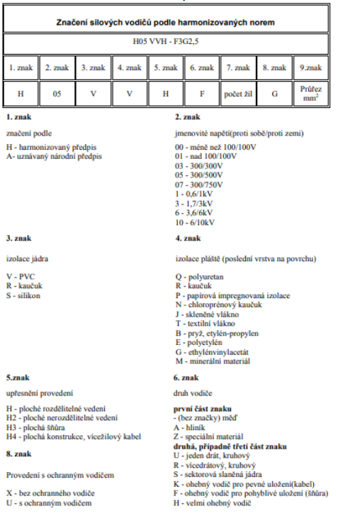
Harmonizované značení (Evropské značení)
Barevné značení (ČSN):
- Fázový (L): Hnědá, černá, šedá.
- Neutrální (N): Světle modrá.
- Ochranný (PE): Žlutozelená (nesmí se nikdy přeznačit ani použít k jinému účelu).
Vedení kabelů v zemi
- Uložení: Kabely se kladou do pískového lože (cca 10 cm nad a pod kabelem).
- Krytí: Nad pískem se nachází výstražná fólie (červená pro silnoproud)
- Hloubka: Obvykle 70 cm, v chodníku 35–50 cm, pod vozovkou až 100 cm v chráničkách (např. Kopoflex).
Prvky domovního rozvaděče
Jističe: Ochrana vedení proti nadproudu (přetížení a zkrat)
Proudový chránič: Základní ochrana osob (vypínací proud 30 mA).
Přepěťová ochrana: Ochrana elektroniky před špičkami v síti.

Světlené obvody
- Obvody, na nichž jsou připojeny svítidla na pevno
- Používají se kabely CYKY-J 3x1,5.
- Vypínače se zapojují vždy do fázového vodiče.
- Výška vypínačů: standardně 105 cm (rozmezí 90-120cm)
- Povolený počet svítidel; musí platit, aby součet jmenovitých výkonů nebyl vyšší než jmenovitý výkon jističe
- Vypínače:
- Jednopólový spínač číslo 1: ovládání světla z jednoho místa
- Sériový/dvoupólový spínač číslo 5: ovládání 2 světel z 1 místa.
- Schodišťový přepínač číslo 6: ovládání 1 světla ze 2 různých míst.

- Křížový přepínač číslo 7: dva vstupy a dva výstupy, Vždy se instaluje mezi 2 schodišťové přepínače



Zásuvkové obvody
- obvody zakončené zásuvkami
- Kabely CYKY-J 3x2,5.
- maximálně 10 zásuvek
- Celkový instalovaný výkon na okruh nesmí překročit 3680 W (při 16 A jističi)
- 1f zásuvka vlevo má mít fázi, vpravo neutrální vodič, kolík nahoře je ochranný.
(při pohledu zepředu), N (modrý) poslední kolík v řadě (mezi L3 a PE).
- 3f zásuvka, PE (zelenožlutý) na nejsilnější kolík (pozice dole / 6h), L1, L2, L3 (fáze) po směru hodinových ručiček od země.
- Zásuvkové obvody musejí být chráněny proudovým chráničem s reziduálním proudem 30 mA
- Pevně připojené spotřebiče nad 2000 VA jako např. pračka mají vlastní obvod a vlastní jištění
Stupně krytí IP
Udávají odolnost elektrotechnického zařízení proti vniknutí cizích těles a kapalin. Značí se IPXX.
- První číslice (0–6) cizí tělesa
- Druhá číslice (0–9) kapalina
Instalace v koupelně
- Zóny v koupelně
- Zóna 0: Vnitřní prostor vany nebo sprchové vaničky.
  - Lze používat pouze přístroje s bezpečným napětím (obvykle 12 V) či přístroje s ochranou IPx7
- Zóna 1: Nad vanou (do výšky 2,25 m od podlahy).
  - Povolené spotřebiče: Ohřívače vody, sprchová čerpadla. Krytí min. IPX4.
- Zóna 2: Do vzdálenosti 0,6 m od zóny 1 (vodorovně).
  - Povolené spotřebiče: Svítidla, ventilátory. Krytí min. IPX4
- zóna 3: od zóny 2 a dál
  - lze umístit zásuvky při dodržení ochrany chráničem
  - Lze instalovat i běžná svítidla ochrany IP20
- Elektroinstalace u umyvadla
- Zásuvky a spínače smí být nad umyvadlem nebo vedle něj, pokud jsou ve výšce aspoň 1,2 m nad podlahou.
- Pokud jsou níže (např. v úrovni umyvadla), musí být umístěny aspoň 20 cm od hranice umyvadlového prostoru.

Ochrana před bleskem
- Slouží k zachycení blesku a jeho bezpečnému svedení do země.
- Objekty se řadí do tříd podle počtu lidí uvnitřchráněné budovy, druhu stavební konstrukce (beton, dřevo), výšky budovy,bleskové činnosti v okolí budovy, finanční hodnoty budovy, kulturní hodnotybudovy, hodnoty služeb (elektrárny, rozvodny, …), velikosti objektu.
- LPS je zkratka pro systém ochrany před bleskem (Lightning Protection System).
- Třída LPS I
- Do této třídy se řadí nemocnice, banky, elektrárny, vodárny apod.
- Třída LPS II
- Do této třídy se řadí školy, supermarkety či katedrály.
- Třída LPS III
- Do této třídy se řadí rodinné a obytné domy, zemědělské objekty
- Třída LPS IV
- Do této třídy se řadí objekty a haly bez výskytu osob a vnitřního vybavení
- Složení vnější ochrany před bleskem
- Jímací soustava: Zachytí přímý úder blesku.
  - Nejčastěji žárově zinkovaná ocel (FeZn), měď (Cu) nebo hliníkové slitiny
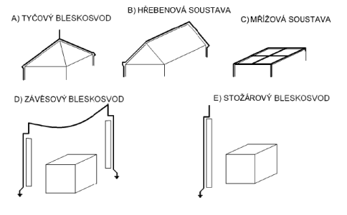
  - Mřížová; Hřebenová; Tyčové; Závěsový; Oddálený hromosvod
- Uzemňovací soustava: Vodivě spojuje jímače s uzemněním.
  - Slouží k bezpečnému rozptýlení bleskového proudu do země
  - Princip: Snahou je dosáhnout co nejnižšího zemního odporu
  - Spojování: Všechny zemniče objektu musí být propojeny do jednoho celku.
- Zemnič: Rozptýlí bleskový proud do země.
  - Zemnič je vodivá část vložená do země, zajišťující elektrické spojení se zemí.
  - Pomocí zemniče se rozptyluje bleskový proud do země (reálně hlína)
- Metody návrhu jímací soustavy:
- Metoda valící se koule: Imaginární koule o poloměru $R$ (podle třídy LPS, např. 20 m pro LPS I) se valí po objektu. Místa, kterých se dotkne, musí být chráněna jímačem.
- Metoda ochranného úhlu: Používá se pro jednoduché tyčové jímače. Pod jímačem vzniká kuželovitý prostor, který je chráněn. Úhel závisí na výšce jímače a třídě LPS.
- Metoda mřížové soustavy: Na plochých střechách se vytvoří síť vodičů (mříž) s okem o určité velikosti (např. 5x5 m pro LPS I).

Přepětí a ochrana před ním (SPD – Surge Protective Devices)
- Typ 1 (T1 – Hrubá ochrana): Svodič bleskových proudů. Umísťuje se v HDS nebo elektroměrovém rozvaděči. Musí zvládnout obrovskou energii blesku.
- Typ 2 (T2 – Střední ochrana): Svodič přepětí v domovním rozvaděči. Omezuje přepětí vzniklé spínáním v síti nebo zbytek energie, který propustil T1.
- Typ 3 (T3 – Jemná ochrana): Instaluje se co nejblíže spotřebiči (v zásuvce, v prodlužovačce). Chrání citlivou elektroniku (PC, TV).
Ochrana před úrazem elektrickým proudem
- A. Základní ochrana (Ochrana před dotykem živých částí)
- Brání dotyku částí, které jsou pod napětím za normálního provozu.
- Izolace: Živé části jsou obaleny nevodivým materiálem.
- B. Ochrana při poruše (Ochrana před dotykem neživých částí)
- Automatické odpojení od zdroje: Hlavní metoda v sítích TN. Při poruše vznikne zkrat, protékající proud způsobí rychlé vybavení jističe nebo chrániče
- Dvojitá nebo zesílená izolace: Spotřebiče třídy II (označeny dvěma čtverci v sobě), které nepotřebují ochranný vodič
- C. Doplňková ochrana
- Proudový chránič: S vybavovacím proudem I_{Δn} < 30 mA. Je to jediný prvek, který dokáže zachránit život při přímém dotyku člověka s fází.
Revize a měření
- Výchozí revize: Provádí se u každé nové instalace nebo po rozsáhlé rekonstrukci před uvedením do trvalého provozu
- Pravidelná revize: Provádí se opakovaně v zákonem stanovených lhůtách.
- Pravidelná revize: Provádí se po opravách, zásahu blesku do objektu, požáru nebo na žádost majitele při podezření na závadu.
Průběh revize
- Prohlídka (Vizuální kontrola):
- Shoda instalace s dokumentací; označení vodičů; stav izolací; popisky; vzdálenosti
- Zkoušení (Funkční kontrola):
- Mechanický chod jističů a vypínačů; TEST tlačítko FA; nouzové osvětlení/signalizace
- Měření (Technické parametry):
- Izolační odpor; Impedance poruchové smyčky; Zemní odpor; Parametry FA
- Co musí obsahovat revizní zpráva
- Identifikace: Přesné určení objektu a majitele, kdo, kde, kdy
- Druh revize: (Výchozí / Pravidelná)
- Vymezení revidovaného zařízení: Co přesně bylo revidováno Ů
- Použité přístroje: Seznam měřicích přístrojů (musí mít platný kalibrační list).
- Naměřené hodnoty
- Seznam závad
- Verdikt
- Podpis a razítko

